

***FUNDACION CATALINA DE MARÍA***

***LICEO SAGRADO CORAZÓN- COPIAPÓ***

***71AÑOS, 1949 – 2020***

**MATEMÁTICA 4tos MEDIOS**

|  |  |
| --- | --- |
| MES:  **MARZO** | FECHA DE ENTREGA:  Hasta el 03 de Abril |
| NIVEL:  4° MEDIO | ASIGNATURA: MATEMÁTICA |

Sí tienes consultas, NO DUDES en contactarnos a través de correo o whatsapp

4chA Profesora Karla Morales Correo: [**k.morales@liceosagradocorazon.cl**](mailto:k.morales@liceosagradocorazon.cl) whatsapp +56975123132

4chB Profesora Rocío Pastén Correo: [**r.pasten@liceosagradocorazon.cl**](mailto:r.pasten@liceosagradocorazon.cl) whatsapp +56933846815

|  |
| --- |
|  |
| CONTENIDO DE LA CLASE:  Operaciones y orden en el conjunto de los números naturales, enteros, racionales e irracionales |
|  |
| OBJETIVO DE APRENDIZAJE: OA 1 (1ero Medio) |
| MODO DE TRABAJO: La siguiente guía será revisada por tu profesora de asignatura, cuya fecha de envío será como máximo el día **VIERNES 3 DE MARZO**. El desarrollo de ésta deberá ser evidenciado a través del envío de imágenes(fotos) que podrás enviar vía mail o whatsapp según te sea mas cómodo. Todo esto apuntando a que podamos realizar como docentes, el seguimiento y acompañamiento de tu proceso de aprendizaje. Si no puedes imprimir, puedes trabajar tu guía en el cuaderno. |
| ESTA GUÍA CONSTA DE 34 EJERCICIOS. 18 PARA OPERATORIA CON NUMEROS ENTEROS Y 16 PARA OPERATORIA CON NUMEROS RACIONALES E IRRACIONALES |

TE PUEDE AYUDAR…..

**Números Racionales**

La fracción https://www.montereyinstitute.org/courses/DevelopmentalMath/TEXTGROUP-9-14_RESOURCE/U09_L1_T3_text_final_files_es/image002.gif, el número mixto https://www.montereyinstitute.org/courses/DevelopmentalMath/TEXTGROUP-9-14_RESOURCE/U09_L1_T3_text_final_files_es/image003.gif, y el decimal 5.33… (o https://www.montereyinstitute.org/courses/DevelopmentalMath/TEXTGROUP-9-14_RESOURCE/U09_L1_T3_text_final_files_es/image004.gif) representan el mismo número. Este número pertenece al conjunto que los matemáticos llaman [**números racionales**](javascript:void(0)). Los números racionales son números que pueden escribirse como la razón de dos enteros. Sin importar qué forma se usa, https://www.montereyinstitute.org/courses/DevelopmentalMath/TEXTGROUP-9-14_RESOURCE/U09_L1_T3_text_final_files_es/image004.gif es racional porque el número *puede* escribirse como la razón de 16 sobre 3, o https://www.montereyinstitute.org/courses/DevelopmentalMath/TEXTGROUP-9-14_RESOURCE/U09_L1_T3_text_final_files_es/image002.gif.

A continuación se muestran ejemplos de números racionales.

0.5, porque puede escribirse como https://www.montereyinstitute.org/courses/DevelopmentalMath/TEXTGROUP-9-14_RESOURCE/U09_L1_T3_text_final_files_es/image005.gif

https://www.montereyinstitute.org/courses/DevelopmentalMath/TEXTGROUP-9-14_RESOURCE/U09_L1_T3_text_final_files_es/image006.gif, porque puede escribirse como https://www.montereyinstitute.org/courses/DevelopmentalMath/TEXTGROUP-9-14_RESOURCE/U09_L1_T3_text_final_files_es/image007.gif

**Números Irracionales**

También hay números que no son racionales. Los [**números irracionales**](javascript:void(0)) no pueden escribirse como la razón de dos enteros.

Cualquier raíz cuadrada de un número que no es un cuadrado perfecto, por ejemplo el https://www.montereyinstitute.org/courses/DevelopmentalMath/TEXTGROUP-9-14_RESOURCE/U09_L1_T3_text_final_files_es/image024.gif, es irracional. Los números irracionales normalmente se escriben de tres maneras: como una raíz (como la raíz cuadrada), usando un símbolo especial (como https://www.montereyinstitute.org/courses/DevelopmentalMath/TEXTGROUP-9-14_RESOURCE/U09_L1_T3_text_final_files_es/image025.gif), o como un decimal que no se repite ni que termina.

**EJERCICIOS DE OPERATORIA CON NUMEROS ENTEROS**

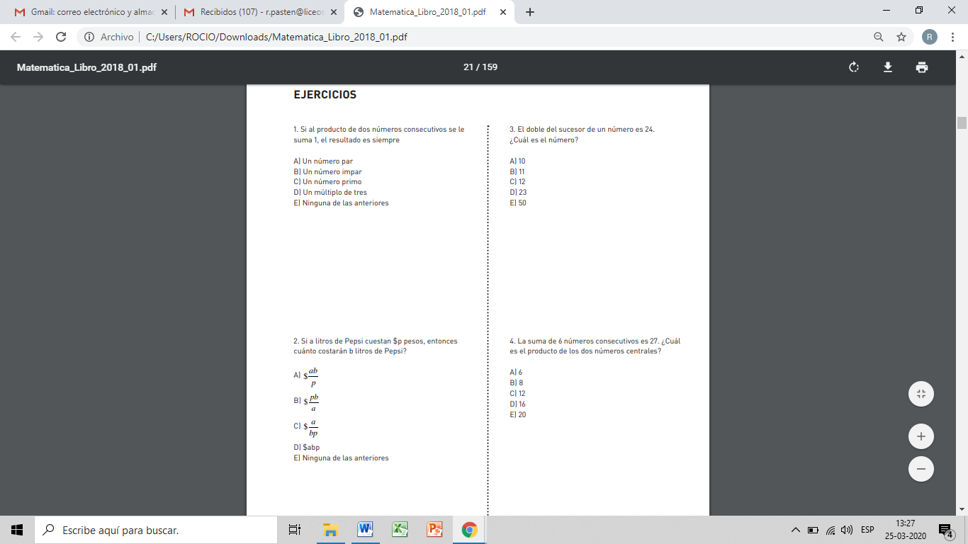



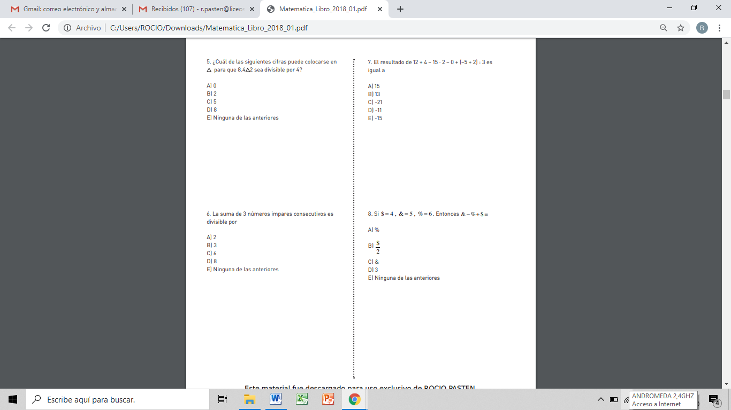

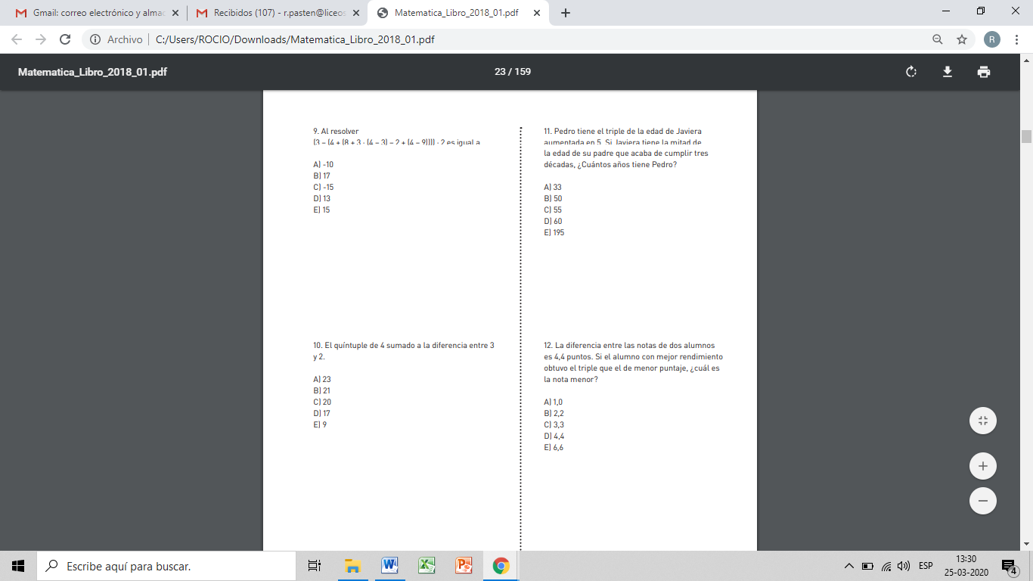

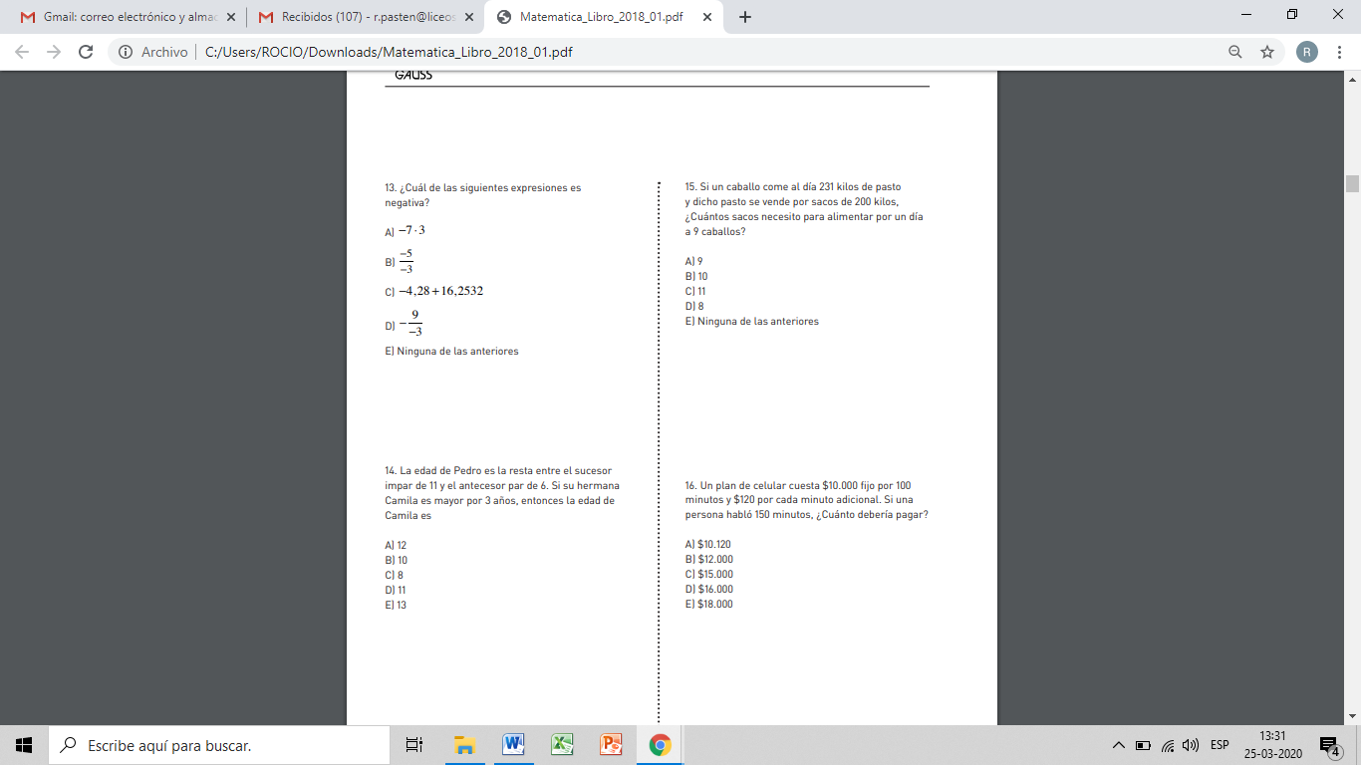

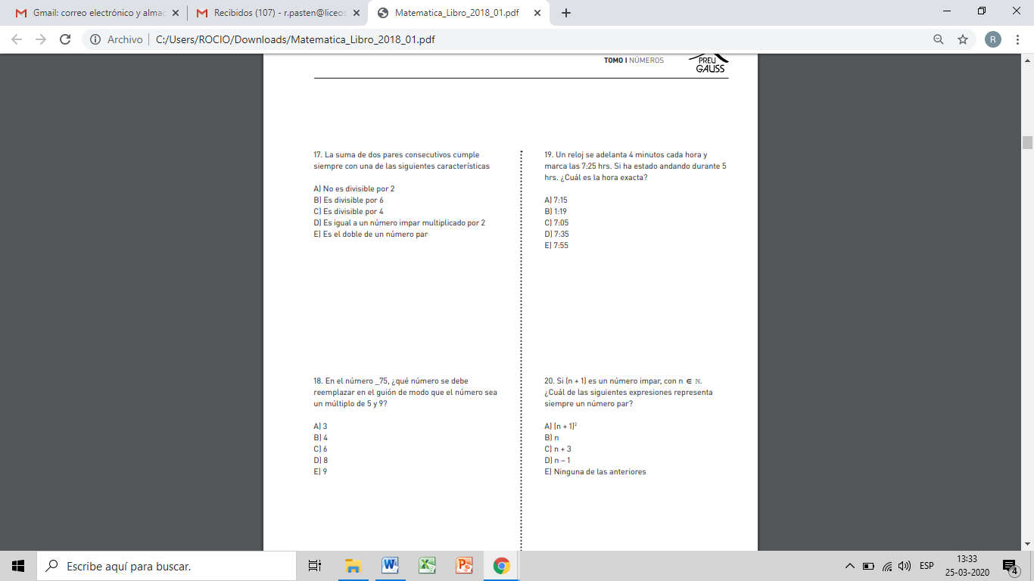

**EJERCICIOS DE OPERATORIA CON NUMEROS RACIONALES E IRRACIONALES**

